З а т в е р д ж е н о
рішенням районної ради
від 20 грудня 2024 року № 450-VІІІ
(ХХХ сесія VIІI скликання)

ПОЛОЖЕННЯ
про вимпел «Найкращому органу місцевого самоврядування»

І. ЗГАЛЬНІ ПОЛОЖЕННЯ

Почесна відзнака «Вимпел найкращому органу місцевого самоврядування Берестинського району» є ознакою пошани, що вручається головою Берестинської районної державної (військової) адміністрації та головою Берестинської районної ради в знак визнання заслуг колективу органу місцевого самоврядування Берестинського району в економічній, науковій, соціально-культурній, державній, громадській та інших сферах суспільної діяльності за певний період і не може перевищувати 1 рік. Про який саме термін (рік) йдеться, робиться позначка на копії перехідного вимпелу з нанесенням в тому місці вимпелу, яке визначається в залежності від призначення самого вимпелу. Копія перехідного вимпелу залишається на постійне зберігання в органі місцевого самоврядування який отримав перехідний вимпел.
Вимпел – вузький прапор прямокутної, трикутної форми або іншої форми. В основі створення вимпелів лежать мотиви символіки і колористика прапора України та Великого герба Берестинського району.
Еталонний екземпляр вимпелу зберігається у виконавчому апараті районної ради.
Подання про нагородження Вимпелом вноситься до районної ради головою Берестинської районної державної (військової) адміністрації та/або головою Берестинської районної ради.
Одночасно з поданням про нагородження Вимпелом подаються відомості про досягнення колективу органу місцевого самоврядування в економічній, науковій, соціально-культурній, державній, громадській та інших сферах суспільної діяльності.
Висунення для нагородження Вимпелом здійснюється гласно за результатами попереднього розгляду відомостей комісією, створеною за рішенням сесії районної ради або за спільним розпорядженням голів Берестинської районної державної (військової) адміністрації та Берестинської районної ради.
Нагородження Вимпелом здійснюється з нагоди Дня місцевого самоврядування.
Вручення Вимпела здійснюється в урочистому порядку головою Берестинської районної державної (військової) адміністрації та головою Берестинської районної ради під час проведення урочистих заходів.

ІІ. ЗОБРАЖЕННЯ

Вимпел «Найкращому органу місцевого самоврядування Берестинського району» області являє собою прямокутник (трикутник або інша форма в основі якої лежить прямокутник) світло-синього кольору розміром 60х90 см. В центрі вимпелу розміщено Великий герб Берестинського району. Над гербом золотими літерами нанесено напис: «За вагомий внесок в розвиток місцевого самоврядування». З іншої сторони вимпелу, в верхній частині розташовано напис: «Найкращому органу місцевого самоврядування», в нижній частині розміщено лаврове листя з блакитною стрічкою і написом чорними літерами на ній: «1 місце».
Вимпел є перехідним і вручається один раз на рік керівнику органу місцевого самоврядування, який було визнано найкращим за результатами річного огляду-конкурсу населених пунктів району. Разом з перехідним вимпелом вручається його умовна копія розміром 9х15 см. з позначенням на блакитній стрічці року вручення перехідного вимпелу - варіант 2.

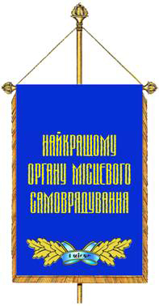
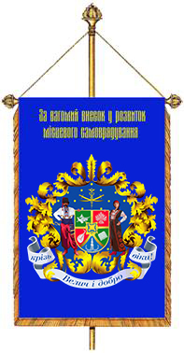
Варіант 1.

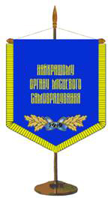

Варіант 2.

Начальник загального відділу
виконавчого апарату районної ради Володимир СТЕПАНЕНКО

